LAPORAN
MEMO ANALISIS PRAKTIKUM 03 DATASET_PRAKTIKUM_BI_RAW.XLSX
“Diajukan untuk Memenuhi Salah Satu Tugas Mata Kuliah Kecerdasan Bisnis”
Dosen Pengampu :
IHDI SYAHPUTRA RITONGA

Disusun Oleh :
INDAH SAFITRI
(2924004)

PROGRAM STUDI INFORMATIKA
FAKULTAS SAINS DAN TEKNOLOGI
UNIVERSITAS ISLAM NEGERI SJECH M. DJAMIL DJAMBEK BUKITTINGGI
2026/2027
- AUDIT DATA
Pada tahap audit, data awal pada Sales berjumlah 15.734 baris. Setelah dilakukan pemeriksaan terhadap Transaction_ID, ditemukan adanya ID transaksi yang berulang. Selanjutnya dilakukan de-duplication berdasarkan Transaction_ID, sehingga jumlah data menjadi 15.712 baris.
Beberapa masalah data yang ditemukan adalah :
- Channel memiliki 6 variasi penulisan, kemudian distandarkan menjadi Toko, Online, dan WhatsApp.
- Transaction_Date memiliki format tanggal yang berbeda, sehingga dibuat kolom Transaction_Date_Clean.
- Unit_Price memiliki format angka dan teks, termasuk format seperti Rp 34.886, sehingga dikonversi menjadi tipe Decimal Number.
- Discount_Pct memiliki format desimal dan persentase seperti 0.07 dan 7%, kemudian dikonversi menjadi Decimal Number.
- Customer_ID memiliki 4 data kosong.
- Satisfaction_Score memiliki 282 data kosong. Data kosong tersebut tetap dipertahankan sebagai null karena menunjukkan tidak adanya nilai penilaian, bukan nilai 0.

- CLEANING
Cleaning dilakukan setelah masalah data teridentifikasi. Duplikasi dihapus berdasarkan Transaction_ID, sehingga jumlah baris akhir menjadi 15.712. Nilai pada kolom Channel juga distandarkan menjadi tiga kategori, yaitu Toko, Online, dan WhatsApp.
Untuk tanggal, dibuat kolom Transaction_Date_Clean dengan tipe data Date agar seluruh tanggal dapat digunakan dalam analisis waktu. Kolom Unit_Price dan Discount_Pct juga dikonversi ke tipe numerik agar dapat digunakan dalam perhitungan. Nilai kosong pada Satisfaction_Score tidak diganti dengan angka 0 karena null memiliki arti berbeda dengan nilai 0.

- TREN
Analisis tren dilakukan menggunakan line chart Total Sales per Month_Year. Periode analisis terdiri dari 32 bulan, yaitu dari Januari 2024 sampai Agustus 2026.
Hasil visualisasi menunjukkan bahwa total penjualan mengalami fluktuasi dari bulan ke bulan, tetapi secara umum terdapat kecenderungan peningkatan. Untuk membantu melihat kecenderungan tersebut, ditambahkan Trend Line pada line chart.
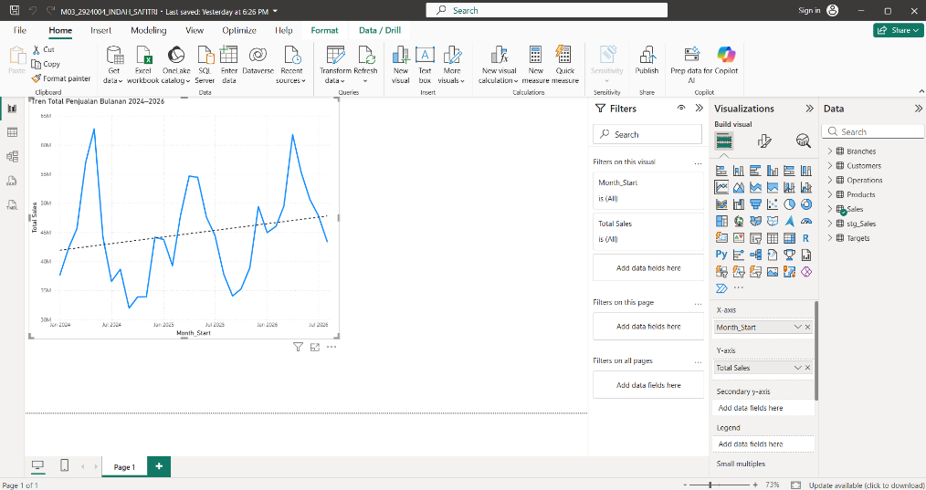
- REGRESI
Analisis regresi linear dilakukan menggunakan fungsi LINESTX berdasarkan Month_Index dan Total Sales.
Hasil yang diperoleh :
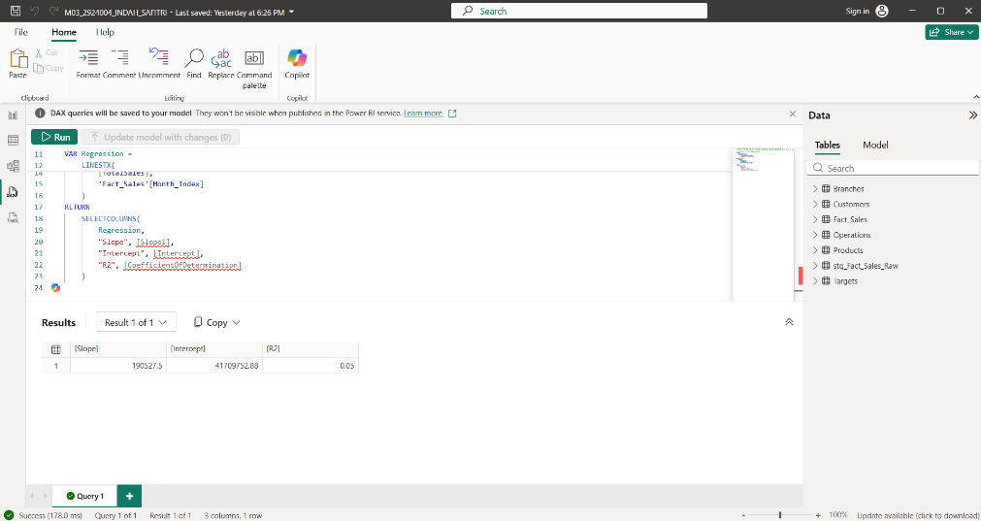
Nilai slope sebesar 190.527,5 menunjukkan adanya kecenderungan peningkatan total penjualan sekitar Rp190.527,5 per bulan berdasarkan model linear. Nilai R² sebesar 0,05 menunjukkan bahwa model linear hanya menjelaskan sekitar 5% variasi total penjualan bulanan.
- INTERPRETASI
Berdasarkan hasil analisis, penjualan selama periode Januari 2024 sampai Agustus 2026 memiliki pola yang cukup fluktuatif. Meskipun hasil regresi menunjukkan slope positif sebesar Rp190.527,5 per bulan, nilai R² yang hanya sebesar 0,05 menunjukkan bahwa hubungan antara waktu dan total penjualan secara linear tergolong lemah.
Artinya, peningkatan penjualan tidak hanya dipengaruhi oleh faktor waktu. Terdapat kemungkinan faktor lain yang berhubungan dengan perubahan penjualan, seperti produk, promosi, cabang, periode tertentu, channel penjualan, dan perilaku pelanggan. Oleh karena itu, hasil regresi ini lebih tepat digunakan untuk melihat kecenderungan umum penjualan dan tidak dapat digunakan sebagai satu-satunya dasar untuk menyatakan hubungan sebab-akibat.
- KETERBATASAN
Beberapa keterbatasan dalam analisis ini adalah :
- Nilai R² relatif rendah, yaitu 0,05, sehingga model regresi linear hanya menjelaskan sebagian kecil variasi penjualan.
- Analisis hanya menggunakan waktu sebagai variabel regresi, sehingga faktor lain seperti produk, cabang, promosi, dan channel belum dimasukkan ke dalam model.
- Data penjualan memiliki fluktuasi bulanan, sehingga pola musiman atau perubahan tertentu belum dianalisis secara khusus.
- Terdapat 282 nilai kosong pada Satisfaction_Score, sehingga informasi kepuasan pelanggan tidak dapat digunakan secara lengkap.
- Hasil regresi menunjukkan hubungan linear, tetapi tidak membuktikan hubungan sebab-akibat antara waktu dan peningkatan penjualan.
- HASIL PRAKTIKUM 03
PEMERIKSAAN | HASIL / STATUS
File PBIX | ✅ Dapat dibuka tanpa error
Jumlah data | ✅ 15.712 baris
Channel | ✅ Toko, Online, WhatsApp
Transaction_Date_Clean | ✅ Date, 0 error
Unit_Price | ✅ Decimal Number
Discount_Pct | ✅ Decimal Number
Satisfaction_Score | ✅ 282 null tetap dipertahankan
Line Chart | ✅ 32 bulan
LINESTX | ✅ Berhasil
Slope | ✅ 190.527,5
R² | ✅ 0,05

